Witajcie dzieciaki!
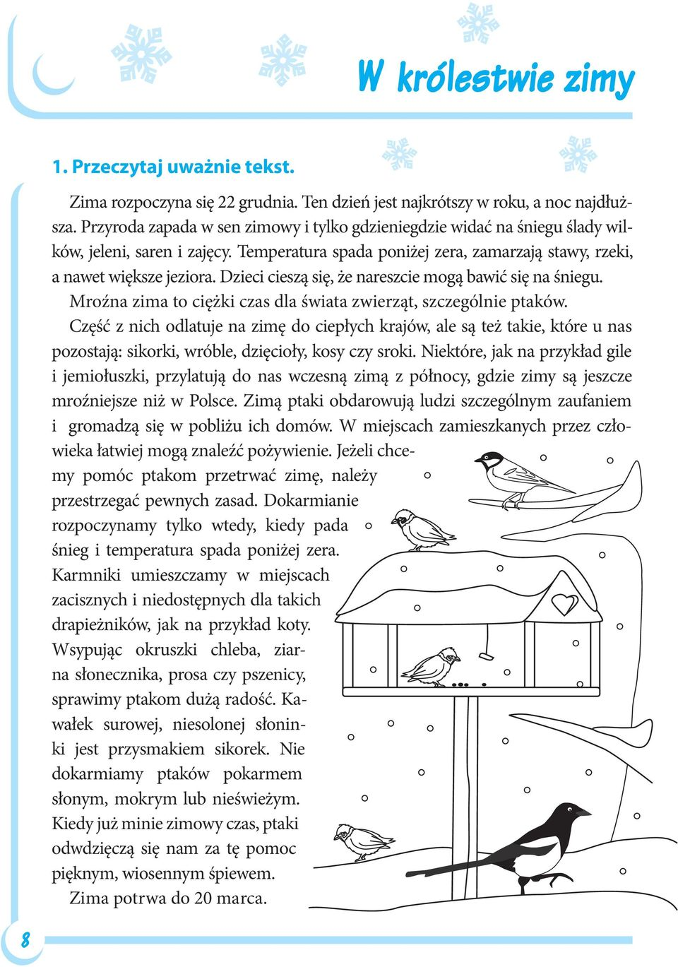
PRZECZYTAJCIE TEKST Z RODZICAMI LUB RODZEŃSTWEM
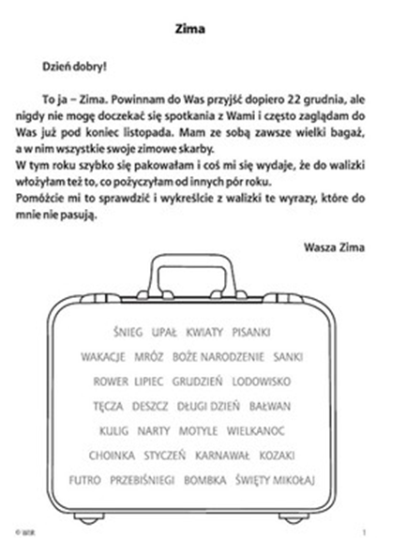
Rozpoczynamy tydzień, którego tematem są ,,Zimowe zabawy".
Zajęcia o tematyce związanej z zimą – bezpiecznymi zabawami na śniegu, Znajdziecie tu wiersze, piosenki, zabawy matematyczne, ruchowe, karty pracy, puzzle, propozycje prac plastycznych, a także kolorowanek.
Na początek wybierzcie dla siebie jeden z proponowanych wierszy, przeczytajcie z rodzicami lub rodzeństwem, zilustrujcie w pracy plastycznej dowolną techniką.
Już zima
Autor: Bożena Forma

Za oknem sypie śnieg,
już dzieci lepią bałwana.
Szybko na górkę - sanki weź
zabawa to niesłychana.
Mróz szczypie mocno w nos,
włóż czapkę i mknij po lodzie.
Z górki na nartach, dalej na wprost,
jak w szybkim samochodzie.
Wietrzyku mroźny wiej,
naciągnij czapkę na uszy.
Nie straszny nam styczniowy mróz
śnieg ciągle prószy i prószy.

Bałwan
Na podwórku bałwan stał,
który dużą głowę miał.
Oczka – czarne, dwa węgielki,
nos z marchewki nie za wielki…
I tak sobie stał.
Kiedy ktoś się zimna bał,
to się bałwan z niego śmiał.
Bo gdy wkoło zimno było
jemu właśnie było miło,
gdy na mrozie stał.
Chociaż dużą głowę miał,
to się bałwan trochę bał,
że gdy przyjdą dni gorące,
to mu głowę stopi słońce,
gdy tak będzie stał.
A że o swą głowę dbał,
pewnie nocy bałwan wstał
i ułożył się na śniegu
i poturlał się na biegun.
Dobry pomysł miał?
Biegun jest na końcu świata.
Tam w ogóle nie ma lata.
Śniegu pełno przez cały rok,
dla bałwana rok wspaniały
Będzie sobie tutaj stał
ile tylko będzie chciał.
Tylko czy mu się nie znudzi,
że dokoła nie ma ludzi,
że nawet gdy słonko świeci
tam w ogóle nie ma dzieci…

Domek dla ptaszków
Dziś w przedszkolu Krzyś i Tomek
zmajstrowali ptaszkom domek.
Jest podłoga, jest i daszek,
żeby mógł się zmieścić ptaszek.
Jest też miejsce na okruszki
dla wróbelka, pośmieciuszki.
Jest i gwoździk na skraweczki
dla łakomej sikoreczki.

Posłuchajcie piosenki ,,ZIMOWE ZABAWY"
https://www.youtube.com/watch?v=472lGSLlRzs

B. Forma: Jak dzieci lepiły bałwana
W nocy spadł śnieg. Pokrył świat miękką pierzyną. Ania, Ola i Piotruś pobiegli do parku.
- Jak tu pięknie, ile śniegu. Lepimy bałwana - krzyknął Piotruś. Dzieci zaczęły toczyć śniegowe kule.
- Na dole będzie moja. Jest największa - zdecydował Piotr.
- Teraz moja - Ola złapała najmniejszą bryłę śniegu.
Na górze wspólnymi siłami umieścili kulę średnią. Zamiast nosa zatknęły patyk, w miejsce oka kamyk i pobiegły do domu.
Na drzewie usiadła sroka.
- Ha, ha, co to za pokraka! Jedno oko, krótka szyja, nos jak haczyk wykrzywiony. Śmieszna głowa, zaraz spadnie, kiwa się na wszystkie strony - smutno zrobiło się bałwankowi.
Tymczasem do parku przyszła grupa dzieci z przedszkola.
- Patrzcie! - krzyknęła Marta.
- Jaki dziwny bałwan. Biedak - trzeba mu pomoc.
Dzieci wyjęły nos i oczy. Przełożyły małą kulę na samą górę. Poprosiły panią kucharkę o dorodną marchewkę. Z sali zabrały małe kamyki. Po chwili bałwan był jak nowy.
- To ochroni bałwana przed wiatrem - pani otuliła go szalikiem.
Znalazł się nawet stary kosz wiklinowy. W nim dzieci ułożyły śniegowe bułeczki. Zrobiły duże koło i zaśpiewały zimową piosenkę. Kiedy odchodziły, bałwan lekko skinął głową i szepnął:
- Bardzo dziękuję.
Odpowiedzcie na pytania związane z treścią opowiadania.
- Co postanowili Ola, Ania i Piotr kiedy na dworze spadł śnieg?
- Dlaczego z bałwana śmiała się sroka?
- Jaką kulę ulepił Piotruś?
Autor: Bożena Forma - Opowieść ruchowa - naśladuj ruchy zgodnie z tekstem

- Śpimy w swoich łóżkach - leżenie na dywanie, zamknięte oczy.
- Nastaje dzień, budzimy się i spoglądamy przez szybę okna. Widzimy, że spadł śnieg - przejście do siadu, przecieranie oczu, przeciąganie się, przejście do pozycji stojącej.
- Spoglądamy w różne strony - uśmiech w kierunku prowadzącej.
- Ubieramy się, zabieramy sanki - naśladowanie ubierania butów, kurtki, czapki, szalika, rękawiczek. Naśladowanie ciągnięcia sanek.
- Zjeżdżamy na sankach - przejście do siadu w lekkim rozkroku.
- Nagle zerwała się wielka śnieżna wichura, uciekamy do domu - bieg w wyznaczone miejsce.
- Na dworze huczy wiatr - nadstawianie raz lewego, raz prawego ucha.

Pora na zabawę z ruchem, ćwiczcie według instrukcji
https://www.youtube.com/watch?v=H08aiHpZK_s

WYDRUKUJ KARTY PRACY
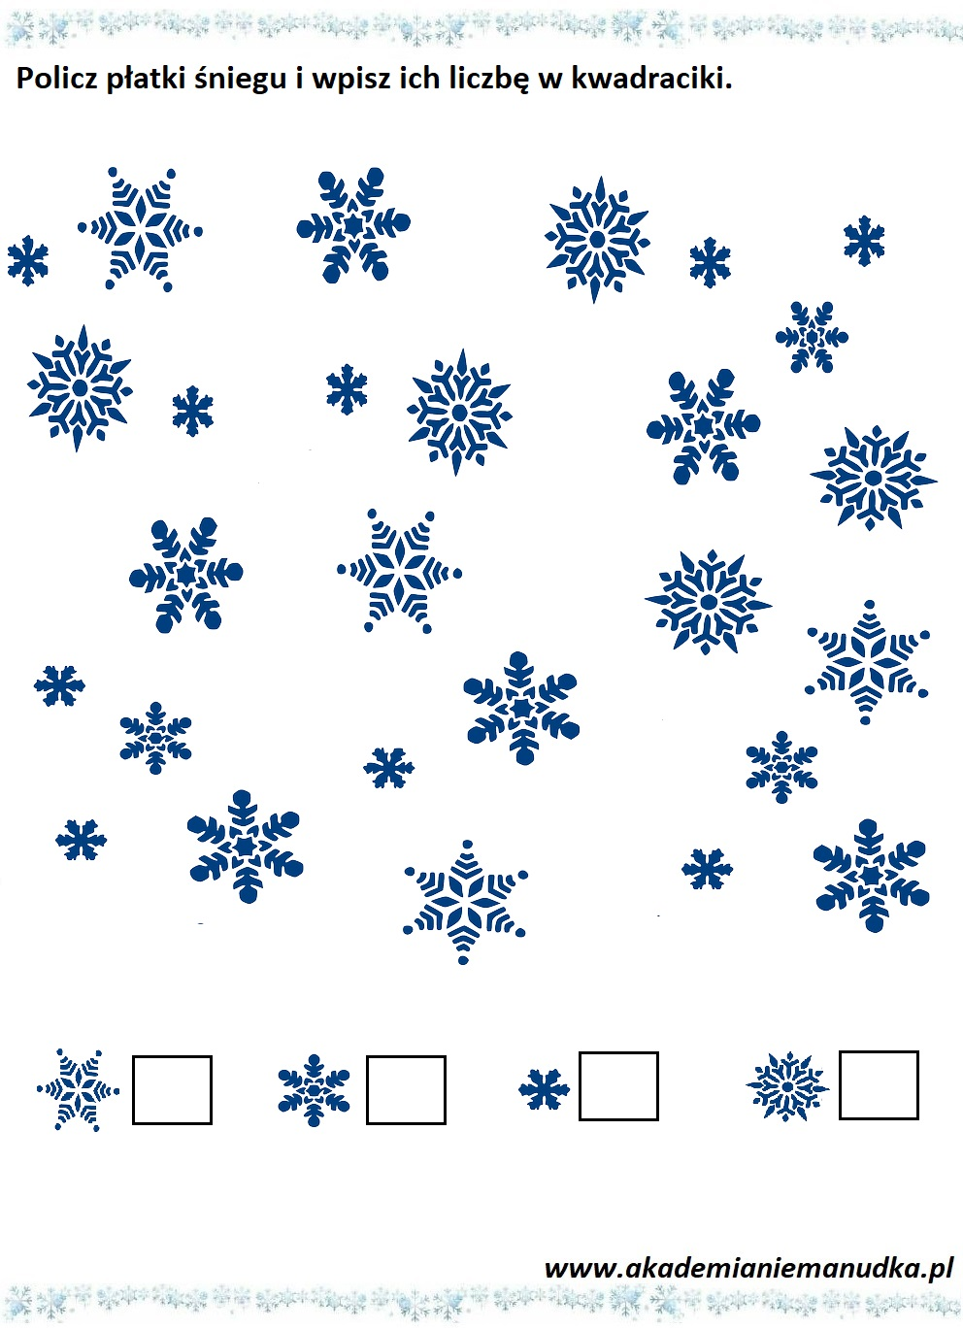

DOKOŃCZ SUDOKU. DORYSUJ ELEMENTY KREDKAMI
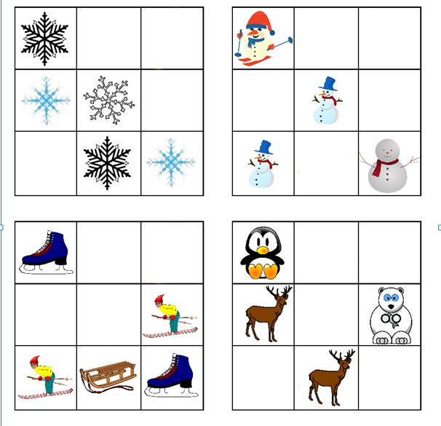
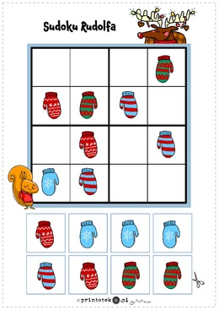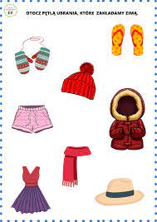
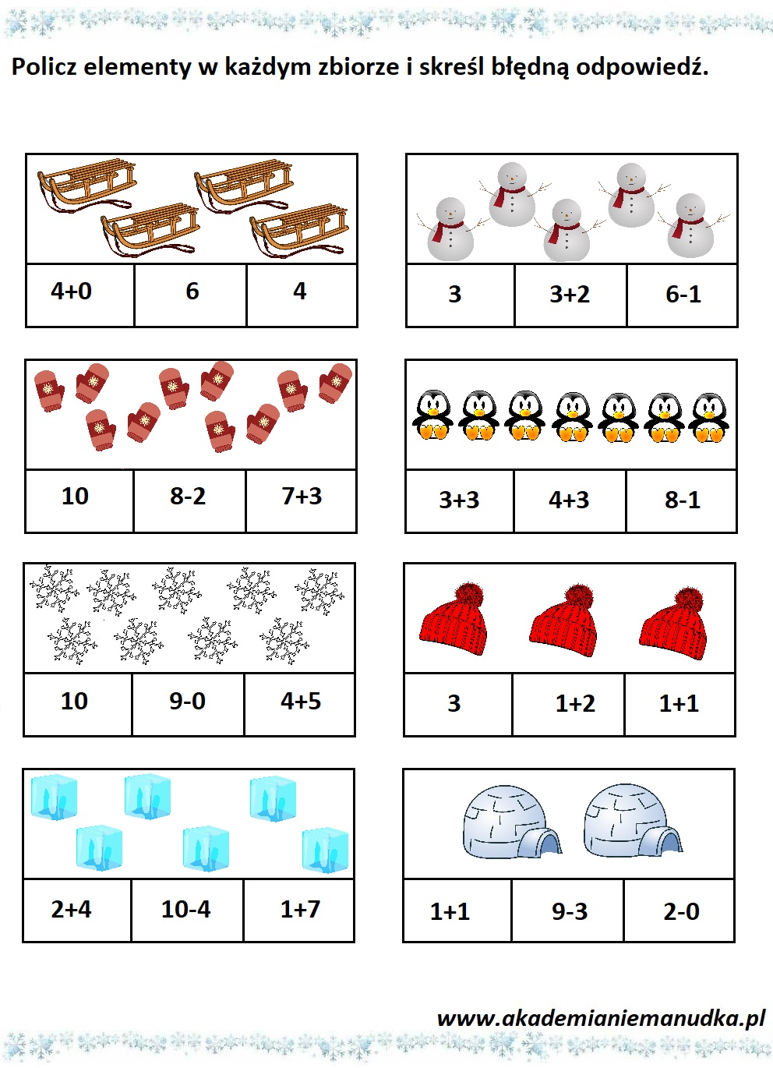
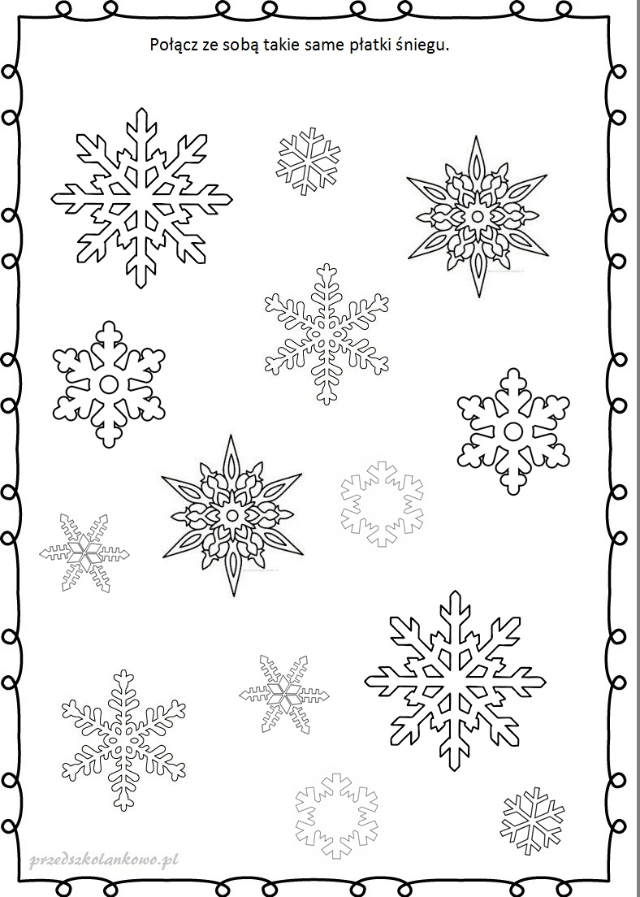

Poćwiczcie w domu.
1. Dzieci maszerują w dowolnych kierunkach na wyznaczonym terenie. Na określone hasło "górka" zatrzymują się, stają bokiem. Nogi lekko ugięte w kolanach. Ręce zgięte w łokciach (trzymanie kijków). Wykonanie kroku lewą nogą, dosuwając prawą. Ćwiczenie powtarzamy wykonując kroki w przeciwnym kierunku. Kroki krótkie i zdecydowane.
2. Jedziemy pługiem
Ustawienie przodem. Nogi w lekkim rozkroku, ugięte kolana, stopy zwrócone lekko do środka. Lekkie kołysanie biodrami.
3. Zjazd
Nogi złączone, ugięte mocno w kolanach. Przenoszenie ciężaru z lewej strony na p4. Wejście pod górkę
Stawianie dużych kroków powoli z unoszeniem wysoko ("do brody") kolan.
5. Zjazd w przysiadzie
W lekkim rozkroku. Na sygnał "wysoka góra" pochylenie się do przodu, nogi ugięte w kolanach, ręce zgięte w łokciach "trzymają kije". Powolne przechodzenie do przysiadu, następnie tylko częściowo do przysiadu (sprężynowanie).
• przejście do siadu na piętach, przenoszenie ciężaru z lewej strony ciała na prawą
• przejście do leżenia na plecach, ręce wyciągnięte na boki. Bez odrywania ciała od podłogi unoszenie ugiętych w kolanach nóg, po czym powolne przenoszenie ich z prawej strony na lewą
• przejście do przysiadu i przewracanie się na podłogę raz na lewą, raz na prawą stronę
• na hasło "wejście na górę" chód do przodu, stopy skierowane mocno na zewnątrz, ręce ugięte w łokciach.

Wysłuchajcie piosenki o sportach zimowych
https://www.youtube.com/watch?v=6DYK5yV92ps
https://www.youtube.com/watch?v=aBCqwujwwgU

Wysłuchajcie zagadki H. Ożogowskiej pt. „Kto to?” – czytanej przez rodzica.
Na podwórku już od rana, dziwny gość zawitał.
Nie rusza się, nic nie mówi, o nic się nie pyta.
Twarz okrągła, nos – kartofel, oczy dwa węgielki.
Szyi nie ma, nóg nie widać, a jak beczka wielki.
Koszyk stary. jak kapelusz ma na czubku głowy.
Któż to taki? Czy już wiecie?
Rozmowa na temat wysłuchanej zagadki.
– Opiszcie wygląd bałwanka.
– Co jest potrzebne, aby ulepić bałwana? Jaką pora roku pada śnieg?
– Lubicie lepić bałwana? Co po kolei trzeba zrobić, aby go ulepić?
Wysłuchanie wiersza pt. „Dziewięć bałwanków”.
Ten pierwszy bałwanek na brzuszek pękaty.
I pasek szeroki, co dostał od taty.
Ten drugi bałwanek garnek ma na głowie.
Czy mu w nim nie ciężko? Kto na to odpowie?
Ten trzeci bałwanek też bielutki cały.
W ręku gałąź trzyma, co mu dzieci dały.
A czwarty bałwanek w dużym kapeluszu.
Chyba nic nie słyszy, no, bo nie ma uszu.
A piąty bałwanek dużą miotłę trzyma.
I chce, żeby długo była mroźna zima.
A szósty bałwanek zupełnie malutki.
Szepcze cichuteńko: „Chcę mieć własne butki”
A siódmy bałwanek, jakby większy nieco.
Woła: „Patrzcie w górę, płatki śniegu lecą”.
A ósmy bałwanek ma kilka wąsików,
Kapelusz na głowie i osiem guzików.
Bałwanek dziewiąty to wielka chudzina.
Ale głośno krzyczy „Niech mróz długo trzyma!”.
Numerowanie kolejnych bałwanków, omówienie wyglądu każdego z nich – posługiwanie się liczebnikami porządkowymi:
– Co mają na głowie?
– Ile guzików ma każdy kolejny bałwanek?
– Który z bałwanków ma wesołą minę?
– Co mówi szósty/ósmy/dziewiąty bałwanek?
Narysuj kredkami wygranego bałwanka z wiersza. Określ liczbę swojego bałwanka.

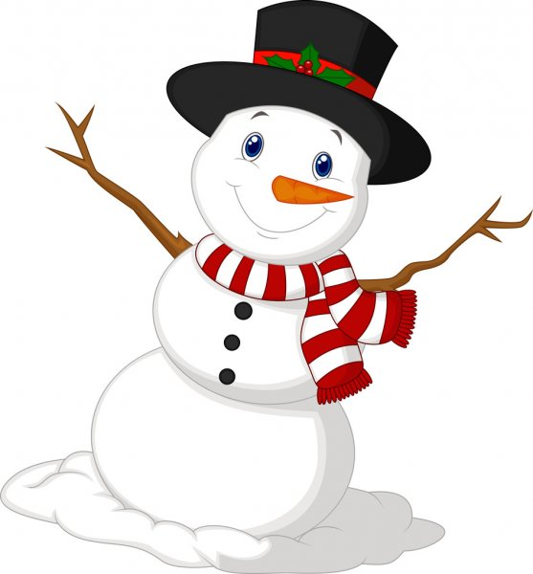
bałwanek czwarty!:)
Wysłuchajcie Piosenek o bałwanku.
https://www.youtube.com/watch?v=2UQcPaF-Wfo&t=19s
https://www.youtube.com/watch?v=8GSgd02YX50

